2026中国高校计算机大赛—人工智能创意赛

鸿蒙赛道作品说明文档

参赛学校：______同济大学_________________
团队名称：______微软大战代码_____________
作品名称：______ 智调鸿枢：面向鸿蒙生态的
AI端侧感知调度中间件__
赛题方向：______操作系统智能创新_________

联系人（队长）：_____方鹭洋_______________
联系电话（队长）：___18856857376__________

作品说明文档
包含但不限于以下内容：

- 参赛团队信息表
- 作品原创性声明
- 创意描述（100字以内）
- 设计稿/技术方案
- 介绍文档（1500字以内）

2026中国高校计算机大赛—人工智能创意赛
参赛团队信息表
作品名称 | 智调鸿枢：面向鸿蒙生态的AI端侧感知调度中间件
团队名称 | 微软大战代码
参赛学校 | 同济大学
参赛  赛题方向 | （）应用创新 （）Agent创新 （）用户体验创新 （√）操作系统智能创新
团队队员基本信息（可跨校、跨专业组队）
姓名 | 学校全称 | 院（系）全称 | 专业全称 |  | 年级 | 毕业时间 |  | 联系电话 |  | 邮箱 | 团队分工
方鹭洋 | 同济大学 | 计算机学院 | 软件工程 |  | 大三 | 2028.6 |  | 18856857376 |  | 2454329@tongji.edu.cn | 队长
李一芃 | 同济大学 | 计算机学院 | 软件工程 |  | 大三 | 2028.6 |  | 19905688857 |  | 2454326@tongji.edu.cn | 队员
团队指导教师信息（指导老师须与队长同校）
姓名 | 院（系）全称 | 职称 |  | 研究方向 |  |  | 联系电话 |  | 联系邮箱
金博 | 计算机学院 | 副教授 |  | 深度学习、自然语言处理 |  |  | 18856857376 |  | bjin@tongji.edu.cn
团队成员优势描述
方鹭洋，同济大学软件工程本科生，具备AI算法、后端开发与系统架构能力，主导智能比价系统并被评为字节跳动优秀项目，参与磁浮探伤强化学习系统研究，同时具备机器学习系统相关设计经验
李一芃，同济大学软件工程本科生，在多模态大模型（VLM / LLM）应用开发、Agent 工程化等均有工程经验； 了解PyTorch、Transformers 等主流深度学习框架，精通计算机系统结构、操作系统；曾获中兴捧月AI挑战赛区域优胜奖

项目分工：
方鹭洋：全链路设计与协议定版；手机端 apps/harmony（HAR 调度与 App）、搭建与Artifact 存储与图片数据通道、真机与多设备测试微调、项目文档撰写。
李一芃：服务端与业务链路 services/api-server（12 阶段引用化与提交屏障、设备目录与执行适配器/worker），本地算法，服务端回归与 Zeabur 部署。

《 智调鸿枢：面向鸿蒙生态的
端侧AI感知调度中间件 》 作品原创性声明

郑重声明：承诺本参赛队伍报名信息真实有效；呈交的参赛作品相关资料以及所完成的作品实物等相关成果，是本团队独立进行研究工作所取得的成果，除文中已经注明引用的内容外，本作品说明文档不包含任何其他个人或集体已经发表或撰写过的作品成果，不侵犯任何第三方的知识产权或其他权利。本声明的法律结果由本参赛队承担。

参赛队员签名（团队全部成员）：

日期：2026 年 9 月 28 日

指导老师审核签名：

日期：2026 年 9 月 28 日

（注：本页签名可以打印纸质文件后签名，提供扫描件；或者使用电子签名。不论哪种方式，需保证页面内容完整、字迹清晰，请与本项目创意书作为同一文档提交，否则项目创意书提交可能无效。）

作品说明文档提交规范说明

将综合考察评估各参赛队的创新性、完备性、前景评估、规范性、实际应用价及团队成员背景及能力互补。因此，为了更加清晰了解各参赛队的基本情况及作品内容，各参赛队（请以团队为单位）提交的《作品说明文档》将用于评委评审打分的核心依据。

- 作品说明文档，具体内容：
创意描述
面向鸿蒙多设备协同，将手机、可信计算节点与云服务组织为统一任务资源视图，系统采用全局放置与本地自治的两级协同调度，并通过数据位置感知、质量约束与跨设备提交一致性，把资源治理从单机拓展到多设备。
设计稿（应用/Agent/用户体验）/技术方案（操作系统智能）
2.1 设计目标与总体定位
传统调度以 CPU、内存与 I/O 等通用指标为依据，在进程与线程层面分配资源，不感知任务的语义与质量需求。对 AI 负载而言，模型精度、时延预算、能耗与热稳定性等关键诉求因此难以同硬件及操作系统的调度结果高度融合：调度器既不了解任务需要何种精度、容忍多大时延，也无法把硬件后端、模型档位与线程配置同任务目标对齐，往往造成“资源已经分配、结果却不满足需求”的错配。单设备治理还受限于本机资源，当本机算力、内存或热状态不足以承载某类 AI 任务时，任务只能被拒绝、降级或排队等待，而其他设备可能拥有更充裕的资源环境却无法被纳入调度；单机调度既无法感知其他设备的资源余量与数据位置，也无法把任务卸载到更合适的设备上执行。
针对上述不足，智调鸿枢将资源治理范围从单机的进程与线程，扩展到跨设备的任务、数据依赖与执行结果。治理对象不再只是单机内部的资源分配，而是工作流每个阶段的执行设备选择、依赖数据的存放位置，以及跨设备提交的一致性维护，从而把调度从单点资源分配提升为面向任务全生命周期的协同治理。
从机制定位上看，智调鸿枢将手机、可信计算节点与云服务纳入统一的能力目录：应用首先声明业务需求（精度下限、时延预算与隐私约束…），全局调度器依据数据位置、端到端成本与质量约束为每阶段选择执行设备，各设备的本地调度器负责本机的资源配置、准入与防震荡机制。设备的协作由此从连接与数据互通，进一步延伸到任务级的联合执行，使多台设备在同一任务身份与预算约束下共同完成一条工作流，并保持跨设备提交的一致性。
2.2 智调鸿枢总体架构
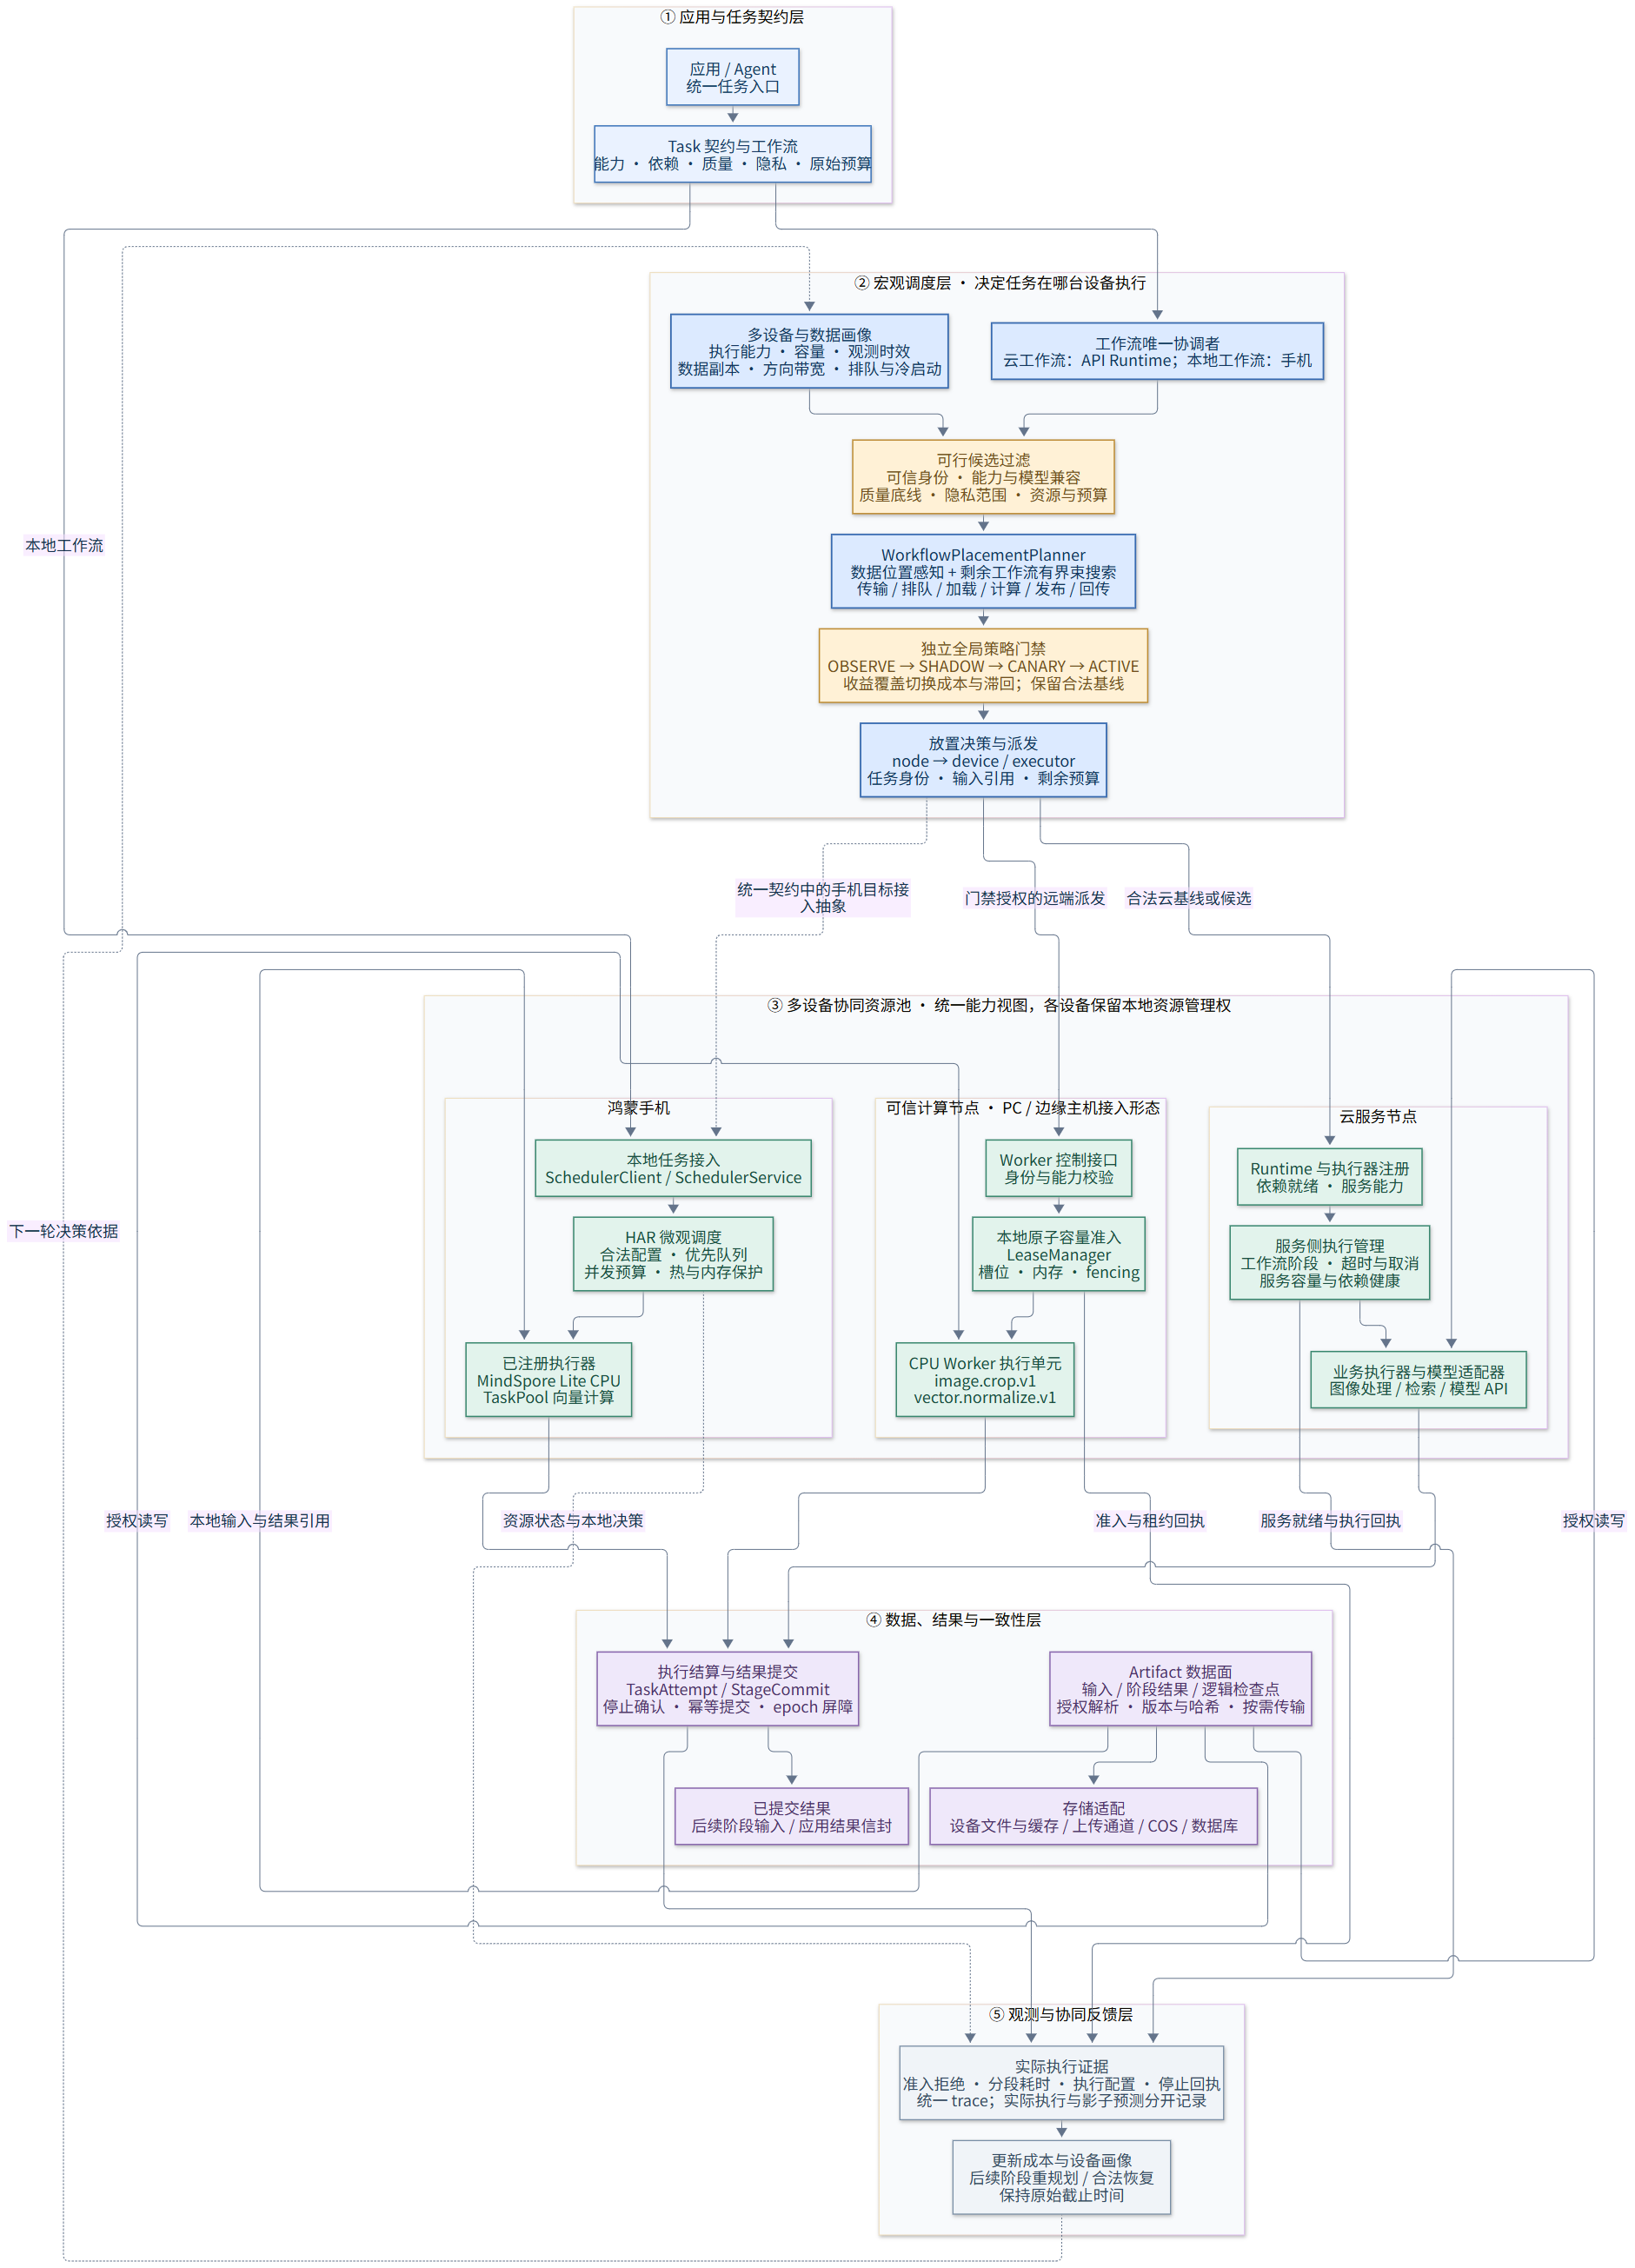
图1 智调鸿枢总体架构
智调鸿枢以五层架构组织跨设备调度：应用与任务契约层把应用请求统一为 Task 契约与工作流；宏观调度层作为工作流上层的唯一协调者，决定任务在哪台设备执行；多设备协同资源池提供统一的能力视图，同时各设备保留本地资源管理权。数据、结果与一致性层以 Artifact 数据面与阶段提交承载输入、结果和逻辑检查点；观测与协同反馈层则是负责利用实际执行证据持续更新成本与设备画像，并驱动后续阶段的调整与重规划。

2.2.1 任务与数据契约
最终架构以两类契约把调度核心与业务解耦，并在表示层区分“计算”与“数据”：Task 表达计算，Artifact 表达输入、阶段输出与逻辑检查点。契约分为静态与动态两类——静态契约声明能力、输入输出 schema、模型兼容条件、质量底线、合法执行配置与副作用策略；动态实例则携带工作流、节点、任务、尝试与编排器身份，并记录剩余预算与请求。为保证两端语义一致，调度协议通过共享样例加以验证；购物业务的 16 个数据家族再从同一来源分别生成 TS 与 ArkTS 类型及校验器。两类契约各自独立演进，使调度核心始终保持业务无关。
Artifact 以身份、版本、内容哈希、依赖和状态描述数据，控制消息携带小型引用，数据面独立承担内容传输、存储与授权访问，由授权解析器按需获取实际内容；签名 URL 在使用时生成，避免把短期访问凭证当成数据身份。内容提交前保留 STAGING 状态，校验后发布 COMMITTED 引用，阻止半成品进入后续节点。
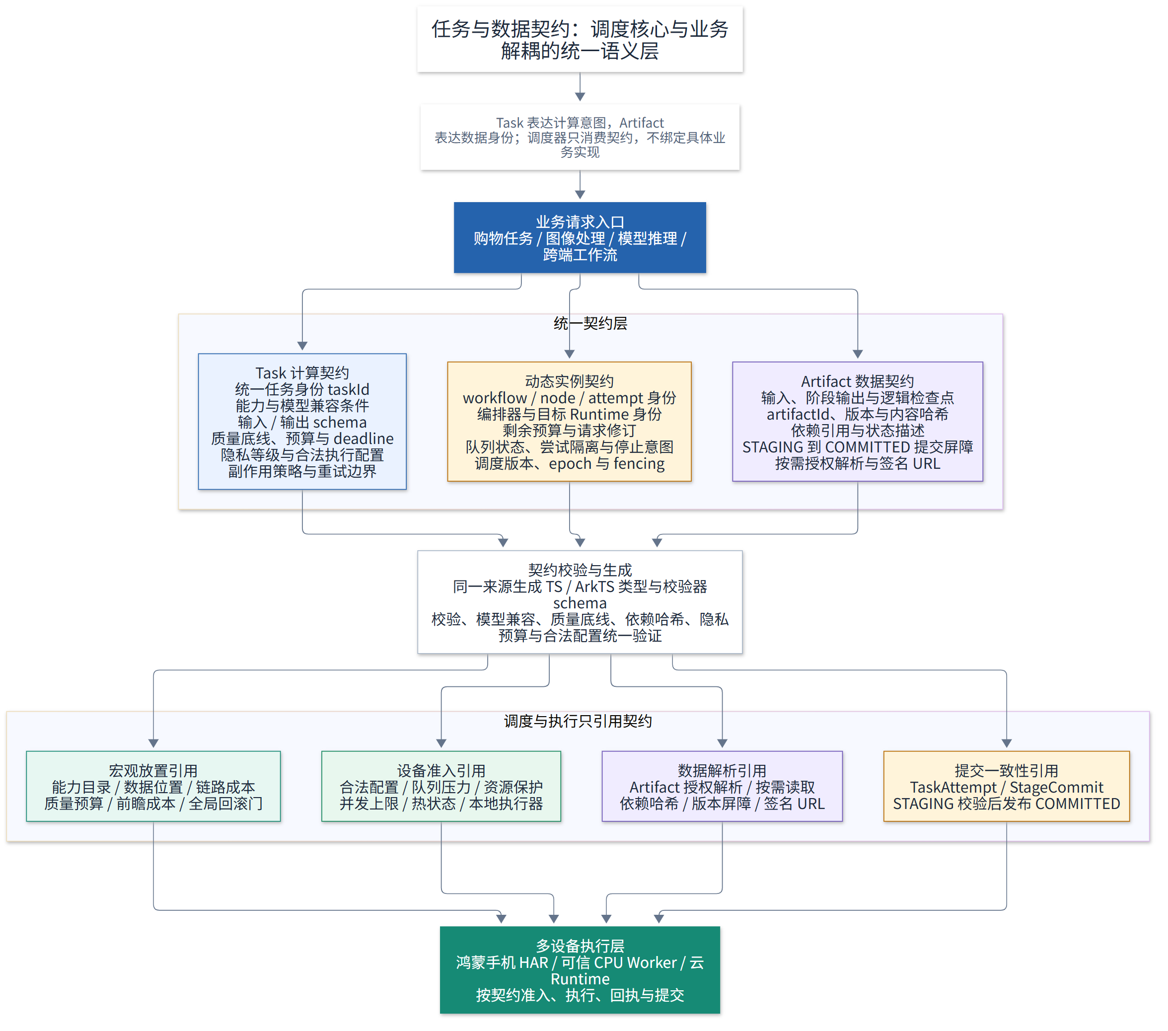
图2 任务与数据契约驱动的统一语义层
组成 | 核心职责
任务与数据契约 | 统一任务身份、质量与预算；校验 Artifact 版本及依赖
多设备全局协调 | 维护任务图与能力目录；比较设备及数据位置成本
设备本地调度 | 选择合法配置；治理线程、批量、队列与资源占用
可信执行与提交 | 目标容量准入、停止回执、尝试隔离和结果提交
观测与校准 | 区分预测与事实；关联分段时延、原因码和策略版本
表1 最终架构的职责划分

2.2.2 全局统一放置与设备本地自治
全局层决定节点由哪一设备执行，本地层决定选定设备使用何种合法配置。云购物工作流由 API Runtime 协调，手机 HAR 管理端侧任务与远端调用生命周期；本地工作流由手机协调。每个工作流只有一个放置协调者，目标设备可拒绝准入并请求重新规划，避免两个调度器重复派发同一阶段。
设备接入按执行能力、输入类型、模型与索引兼容性登记，不依赖固定品牌或板卡。手机后端、可信 CPU Worker 和模型服务分别声明其真实能力；CPU、GPU、NPU 是配置候选，只有经可用性与执行验证后才纳入选择。外部模型服务的硬件不计作手机或 Worker 的本地后端。
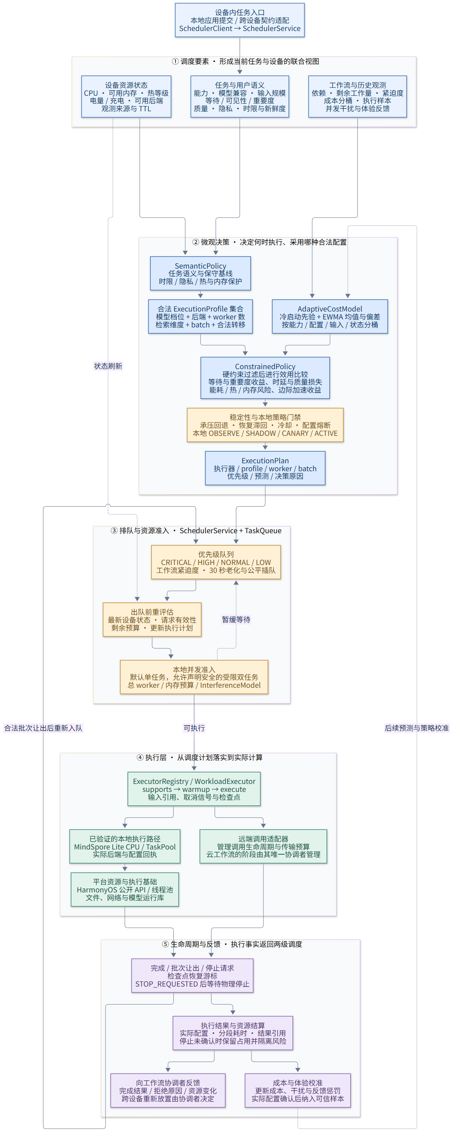
图3 单设备微观调度架构（上）
图3（续） 单设备微观调度架构（下）
2.2.3 执行、数据与提交闭环
Runtime 按依赖顺序驱动已注册执行器，当前图片工作流包含 12 个阶段，阶段结果以不可变引用衔接。WorkflowExecution、TaskAttempt 和 StageCommit 保存工作流、尝试及已提交结果；最终业务写入与阶段提交置于同一短事务，外部模型调用在事务之外执行。新协调 epoch 和 fencing 标记阻止旧尝试覆盖新结果。
容量画像用于规划，目标原子准入用于执行时确认。目标取得租约后读取数据、执行并返回物理结算回执；租约到期或取消请求均不能直接证明旧计算已停止。旧会话多步修改失败时进入隔离与待对账状态，读取端避免展示半成品；其自动补偿仍需后续完善。
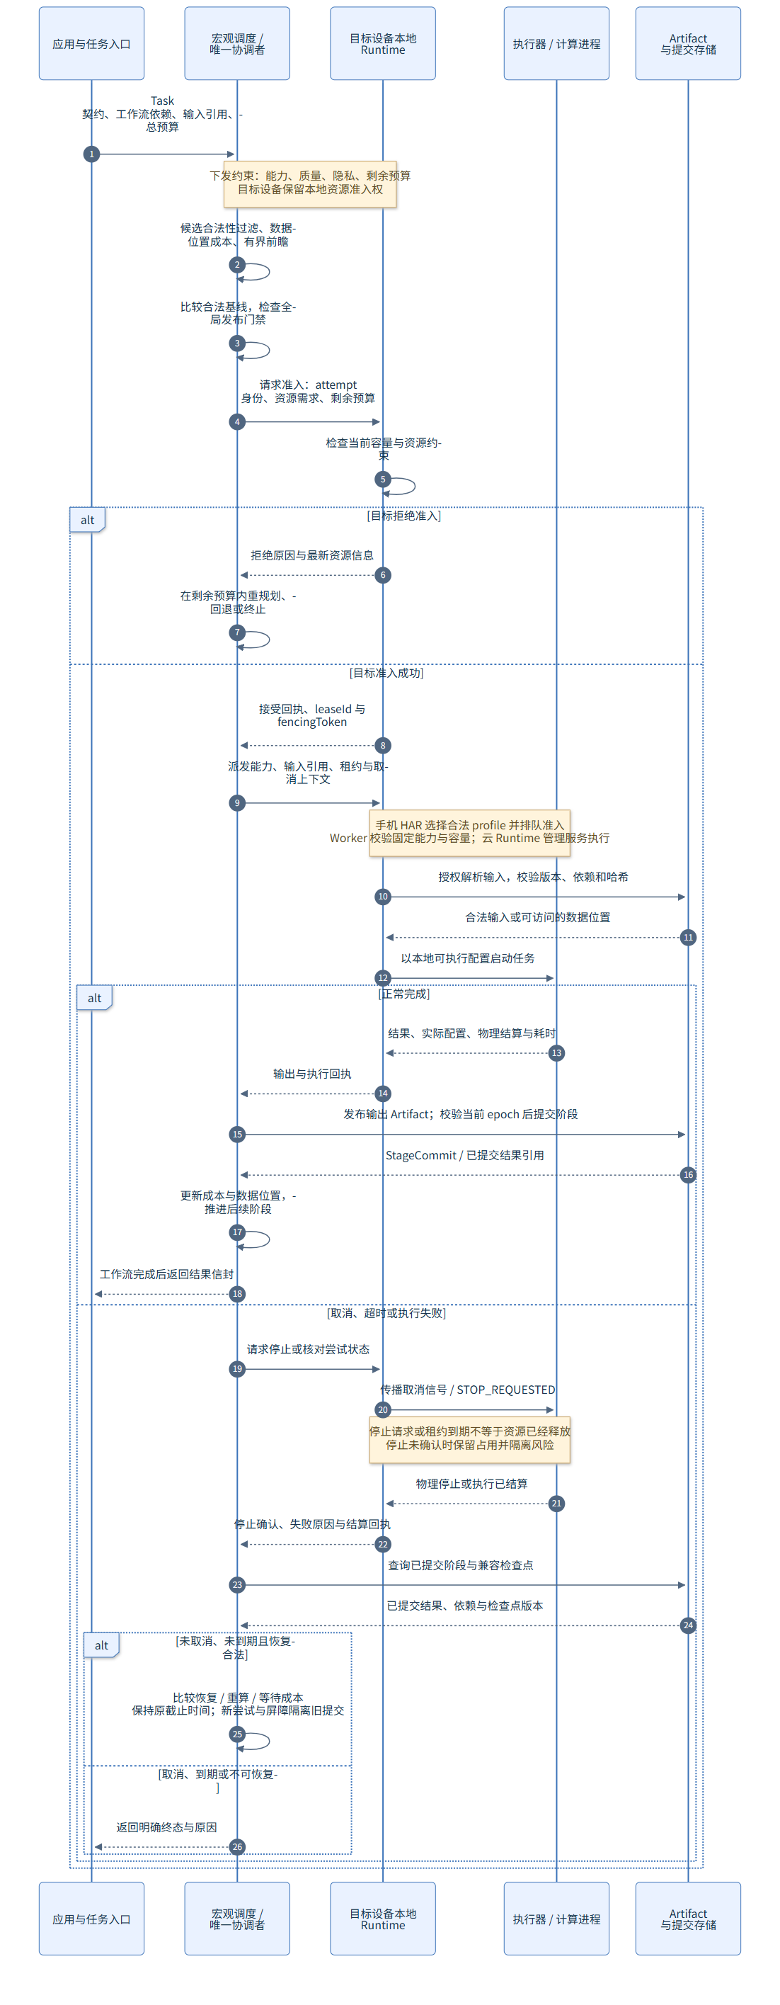
图4 宏观调度与微观调度协同时序（上）
图4（续） 宏观调度与微观调度协同时序（下）
2.3 调度算法
算法按“硬约束过滤—成本预测—分层优化—发布门禁—执行反馈”运行。全局放置与本地配置分别使用适合各自对象的成本和策略，共享任务身份及预算，保留可复盘的候选拒绝原因。
2.3.1 任务语义与硬约束
任务画像融合能力、模型版本、输入规模、用户等待状态、质量底线、隐私策略与时限。设备状态携带采样时间和来源，过期与未知观测保持显式状态。候选先校验能力、模型及索引空间、数据可达性、质量、权限和资源容量，再参与评分；LOCAL_ONLY 禁止跨机传输。
手机本地层在可用内存低于 192 MB 或热等级临界时拒绝执行；电量不高于 20% 且未确认充电时，配置策略进入承压保护，排除不适宜承压运行的配置，并采用声明的安全回退。云服务依据服务容量、依赖健康及队列判断准入，避免套用手机电池阈值。模型兼容性要求种类、维度、数据类型、预处理和索引空间等契约字段一致。
2.3.2 本地配置效用与队列优先级
执行配置将模型档位、后端、线程、检索维度和批量组合为应用声明的合法配置包，避免独立调参破坏质量边界。对可行配置，效用函数为：
$$U=W+V+I-C_{t}-R_{f}-L_{q}-C_{e}-R_{h}-R_{m}-P_{fb}$$
其中，W、V、I 分别为用户等待、结果可见和业务重要度奖励；其余分项依次为目标时延压力、新鲜度风险、质量损失、相对能耗、热风险、内存风险及反馈惩罚。等待和可见奖励分别取 30、15，重要度采用归一化值；相对能耗属于配置评分，不作为实测焦耳或续航收益。
$$P=30w+15v+20b+min(20,20T_{need}/B_{rem})+C_{p}$$
P 为队列优先级评分，w、v 为等待与可见指示量，b 为归一化业务重要度，所需剩余耗时与剩余预算形成工作流紧迫度；目标压力奖励 $C_{p}$ 上限为 10。评分达到 60、40 分别进入 CRITICAL、HIGH，后台批处理为 LOW，其余为 NORMAL。队列同时提供等待老化与公平插队：可运行任务等待满 30 秒后，下一空闲槽优先服务其中最早入队者。
2.3.3 在线成本模型与防震荡
AdaptiveCostModel 在缺少样本时使用任务规模、线程、维度及设备状态修正的保守先验；完成真实执行后更新指数加权均值和偏差。更新式为：
$$μ_{k}=0.75μ_{k-1}+0.25t_{k}$$
$$δ_{k}=0.75δ_{k-1}+0.25|t_{k}-μ_{k-1}|$$
均值与偏差共同提供风险余量。对外报告 P50 至少需要 5 条样本、P95 至少需要 20 条；内部保守预测在少量样本下也可使用经验分位数兜底。历史按任务能力、模型、配置、输入规模及状态分桶，避免不同负载互相污染。配置实际执行与计划核对后才能作为可信性能证据，影子预测与探测数据分别存储。
状态恶化允许立即降档，恢复升档受最小保持时间、稳定窗口、合法转移和冷却限制。等待体验、结果效用和设备舒适度分别积累反馈，达到样本门槛后有界调整对应权重或配置惩罚；响应过慢的反馈不能直接放宽质量底线。连续失败触发配置熔断，本地与全局策略独立经过观测、影子、小流量和正式启用四阶段门禁，保留基线与回退。
2.3.4 数据位置感知的有界工作流放置
全局规划比较实际可执行的基线路径与备选路径。基线可为云服务，不要求手机拥有同等能力。对剩余节点序列，规划成本包含输入读取与传输、排队、模型加载、计算、发布、不确定性和最终结果回传：
$$C(π)=\sum_{i∈V_{rem}}{(T_{in,i}+T_{q,i}+T_{load,i}+T_{c,i}+T_{pub,i}+ϵ_{i})+T_{return}}$$
$$T_{in,i}=\sum_{a∈A_{i}}{\min_{s∈R_{a}}\{T_{read}(a,s)+T_{link}(a,s,d_{i})\}}$$
$π$ 表示节点放置序列，剩余节点集合为 $V_{rem}$；$A_{i}$ 为节点输入集合，$R_{a}$ 为数据有效副本所在位置。链路按方向区分吞吐；同设备输入计入读取成本，远端输入计入字节传输与协议开销。已产生或已缓存的副本随候选路径更新，避免重复计算同一输入的跨机传输。有效吞吐已包含的开销不再重复叠加。
$$C(π)≤B_{rem},C(π_{base})-C(π_{new})>C_{switch}+M_{hyst}$$
规划采用有界束搜索，默认每节点最多 8 个候选、前瞻 16 个节点、束宽 8、规划时间预算 20 ms。按依赖扩展路径并保留低成本候选；超过前瞻或规划时间限制时回到合法基线。当前模型按依赖序列累加剩余成本，属于可控开销的启发式规划，不据此宣称任意 DAG 的并行最优解。手机 prepare、上传、服务端规划及恢复均消耗原始预算，阶段切换不重置截止时间。
2.3.5 本地并发、停止确认与恢复
本地默认单任务执行，支持经声明的受限双任务并发；准入联合检查任务并发安全性、总 worker 预算、内存和干扰。批量大小参与配置选择，后台工作在合法批次检查点让出前台，出队前以最新状态重新评估并替换计划。
正常完成由执行器返回成功结果；取消或超时则先进入 STOP_REQUESTED，等待物理停止后再结算槽位。2 秒停止看门狗用于记录异常并隔离风险，不是释放资源的成功凭据。恢复先检查终态、截止时间、版本、依赖、权限和副作用，再比较检查点恢复、合法重算及等待成本；取消或到期任务不自动恢复。
当前恢复对象是阶段已提交结果与完整归一化块。模型、预处理、索引内容和配置指纹参与兼容校验；价格阶段还受时效约束。未上传或未提交的检查点不能作为恢复依据。新的尝试沿用原截止时间并隔离迟到提交，保障恢复过程与结果发布的一致性。
2.4 关键创新与技术贡献
项目围绕“满足质量约束的资源分配、计入数据移动的端到端放置、可核实的执行与恢复”形成技术主线。各机制通过同一任务身份和预算衔接，其技术贡献在于贯通决策依据、执行行为与最终结果的一致性约束。
2.4.1 任务语义约束下的完整配置包调度
固定线程或单阈值调度难以表达 AI 任务的质量要求；分别缩减检索维度、候选数和模型档位，还可能叠加产生隐性降质。项目将用户等待、新鲜度、质量底线与资源状态共同建模，把模型、后端、线程、维度和批量作为完整配置包选择，并用合法转移关系限制切换范围。执行后核对实际配置，只有满足质量验证与发布门槛的组合才能进入优化路径。由此，资源调整具有明确的任务语义和可验证的配置边界。
2.4.2 数据位置与剩余预算共同约束的设备放置
仅比较计算耗时容易将任务卸载到需要反复搬运数据的设备。项目将输入副本、双向链路、排队、冷启动、发布及结果回传纳入同一成本模型，并以有界前瞻评估后续阶段。例如，远端裁剪即使更快，裁剪图回传及后续云阶段仍可能使整条链路变慢，规划器会据此保留云基线。缓存副本随候选路径更新，准备、上传与恢复共用原始预算，避免重复计算传输成本及阶段重试刷新时限。
2.4.3 从物理停止到结果提交的执行一致性
远端调用超时后，旧计算可能仍占资源；直接重派既会放大负载，也可能让迟到结果覆盖新结果。项目以原子容量租约控制准入，以停止回执确认物理结算，以 fencing 和协调 epoch 限定提交权，再通过不可变 Artifact 与阶段提交屏障发布结果。恢复首先验证已提交状态、兼容指纹、期限及副作用，随后比较恢复、重算和等待成本。资源占用与结果归属因此得到分别确认，恢复决策也纳入统一成本约束。
2.4.4 跨越单机边界的多设备资源组织
系统以能力目录、统一任务身份和数据引用构造跨设备资源视图，使应用面向任务提出需求、调度层面向设备群组织执行。全局层选择阶段位置，各设备本地层保留最终准入权；设备能力变化由画像与观测有效期反映到后续决策。通用调度和业务语义采用双契约，接入不同设备或应用时复用核心策略。这一架构把传统单机资源治理的管理范围拓展到多设备任务协同，为“超级终端式”的统一任务入口提供应用层基础。
2.4.5 真实执行与分维度反馈共同校准策略
调度优化需要同时回答“执行是否更快”和“结果是否仍可用”。项目将真实分段耗时、配置核对与用户反馈关联到任务身份，等待、结果效用和设备舒适度分别统计；反馈达到门槛后仅作有界校准。预测与实测分开记录，策略按版本经过影子评估和小流量验证，再决定扩大启用范围。该机制使性能学习、质量保护和回退治理形成可审计闭环，减少单次负反馈或不可信样本造成的策略偏移。
2.5 开发疑难与优化解法
表2 主要问题与对应机制
问题 | 优化机制
独立调参与前后台竞争 | 质量约束配置包、受约束评分、批次让出
单步卸载忽略后续传输 | 数据位置成本、有界前瞻、实际基线比较
取消后计算仍占资源 | 停止请求、物理结算、目标容量准入
阶段重试与迟到写入冲突 | 不可变引用、提交屏障、epoch 隔离

2.5.1 云画像缺失与健康检查误拒绝
早期云任务的 RTT、带宽和排队画像长期为空，路由在执行器内部才建立，决策前无法得到可比较成本。修复将准备和探测前置，并在执行后回写实际分段耗时，为不同观测配置有效期。原全局就绪值还会被无关依赖拖低，改为按本次操作所需能力判断。弱网可触发拒绝或使用已有合法路径；仅有云能力的操作仍需明确报告远端不可用。
2.5.2 规划与执行脱节、计划更新失效
早期 Runtime 能生成计划，但缺少按依赖驱动注册执行器的通用运行器；手机恢复任务还出现记录计划已更新而闭包继续使用旧配置的问题。修复引入执行器注册和 RuntimeRunner，并在本地出队前重新评估、原子替换待执行计划。规划、实际配置及执行回执逐项关联，失败与取消不记为成功。
2.5.3 数据耦合与恢复一致性
图片随控制请求编码会放大报文，阶段共享可变状态又使重试难以确定有效输出。最终方案拆分图片上传和任务控制，将阶段输出引用化，并持久化尝试及提交记录。对可重放纯计算选择逻辑恢复或重算，对业务写入使用幂等规则和短事务；旧多步操作失败则隔离对账，避免不加区分地自动重试。
2.5.4 真机联调的观测与交互缺口
历史联调记录暴露了探测超时、DNS 失败、程序清空输入框触发误取消及内存换算错误。对应措施包括降低探测负载、调整探测预算、网络变更时失效旧画像、取消前比较草稿，以及依照 SDK 单位显式换算。不同向量能力分别检查覆盖率，避免一项缺失阻断所有检索。上述修复提供工程依据，最新架构仍须重新完成真机整链验收。
2.6 实现与验证
截至 2026 年 9 月 29 日，验收记录显示 Task/Artifact 契约、引用化阶段、可信 CPU Worker、容量租约、有界放置和逻辑恢复路径已完成代码及本地验证。真实部署、模型质量和双设备性能另行验收。新协议、恢复、会话修订及放置优化采用独立开关，默认保持保守路径。
表3 最新架构的验证证据
验证层 | 已有结果
服务端构建与回归 | 构建通过；32 套单元测试 253/253；HTTP 回归 9/9
独立 Worker 与协议 | Worker 执行、重启与检查点 2/2；协议和迁移回归通过
鸿蒙构建与本地算法 | HAP/HAR 构建通过；scheduler 173/173、entry 27/27；8 项算法及 5 项并发通过
尚需整体验收 | 最新真机业务链、真实模型质量、双设备链路及 P95/失败率

以上数量引用本轮验收记录，结果对应本轮隔离环境验证。独立 Worker 在本机不同进程中实际执行，阶段测试使用隔离 SQLite 和受控模型替身；这些结果支持协议与事务逻辑判断，不能推导真实模型效果或跨机加速比。测试报告将补充 SoleAI 业务架构、真机步骤、原始遥测和失败样例。
介绍文档
3.1 多设备协同定位与总体架构
智调鸿枢面向鸿蒙生态的多设备AI协同，构建应用级感知调度中间件，将单机资源调度扩展到跨设备任务与数据依赖。系统借鉴“超级终端”的统一资源视图，以能力契约组织手机、可信计算节点和云服务：应用提交任务需求，全局层选择执行设备，本地层治理运行资源，使设备协作从连接互通延伸至任务执行。
架构以Task描述能力、质量、隐私和预算，以Artifact描述输入、阶段结果及检查点。控制面传递身份和引用，数据面完成上传、授权及哈希校验。调度与业务采用双契约，每个工作流设唯一协调者，各设备拥有本地准入权，避免重复派发。设备按能力注册并参与统一候选评估，适配器承接后端差异，使协同规则独立于品牌与预设角色。
3.2 调度算法与优化设计
本地算法先过滤质量、隐私、模型兼容性、内存及热状态等硬约束，再按用户等待、结果可见性、业务重要度、时延压力和资源风险计算效用。模型档位、后端、线程、检索维度与批量组成完整配置包，仅沿合法关系切换，防止独立调参叠加降质。队列结合工作流紧迫度与等待老化；后台计算在检查点让出，出队前重评估计划，使前台优先落实到执行。
成本预测结合保守先验与真实执行的指数加权统计，按任务、模型、配置和状态分桶。对有足够实测样本且质量验证通过的候选，比较扣除切换开销后的单位新增工作线程的边际加速收益；并发准入联合检查资源预算与干扰。降档及时响应承压，升档受稳定窗口、滞回和冷却约束，减少临界状态反复切换。
全局算法以实际可执行路径为基线，联合估计输入副本、方向带宽、目标排队、冷启动、计算、发布及结果回传成本。有界束搜索前瞻后续阶段，避免局部计算加速被反复传输抵消；缓存副本随路径更新，避免重复计算传输成本。规划设候选数、前瞻深度和时间上限，超限回到合法基线。准备、上传、规划与恢复共用原始预算，收益须覆盖切换与不确定性余量。
3.3 执行一致性与闭环创新
系统将正确性约束贯穿资源占用与结果发布。目标以原子租约确认容量，取消和超时先请求停止，收到物理结算回执后释放资源；提交隔离令牌与协调轮次拦截旧尝试的迟到写入。不可变阶段结果经提交屏障发布，最终业务写入与阶段提交处于同一短事务。恢复先核验依赖、兼容指纹、期限和副作用，再比较检查点恢复、重算及等待成本，防止盲目重试。逻辑检查点记录输入内容哈希、模型与索引版本及完整块边界，能够识别数据数量相同而内容已变的恢复冲突。
优化闭环同时校验性能与结果质量。实际配置、分段耗时和拒绝原因关联统一任务身份，预测与实测独立记录。等待体验、结果效用和设备舒适度分维度积累反馈，达到门槛后有界校准；速度负反馈不直接放宽质量底线。策略按版本经过观测、影子和小流量验证，并保留熔断、回退及紧急关闭能力。
3.4 关键疑难与实现验证
针对云画像长期缺失，将路由准备和探测前置，补齐执行回写与观测有效期；针对无关依赖导致的误拒绝，按操作能力判断就绪；针对规划与实际执行脱节，引入通用运行器、出队重评估和配置核对；针对阶段共享状态及重试冲突，采用引用化输出、幂等提交和尝试隔离。协议、本地算法与构建回归已通过，真实模型质量、最新真机整链和双设备性能另行验收。
3.5 应用价值与发展前景
项目以SoleAI为业务验证载体，将质量约束配置选择、数据位置感知放置与跨设备执行一致性统一为可复用中间件，形成面向多设备协作的应用级资源治理能力。后续通过任务插件扩展文档、音视频和数据处理，研究增量检查点及大规模联合放置。学习策略经独立基准验证后接入，保留硬约束与回退；跨设备收益由真实链路实测评估。
参考资料
[1] 项目组. 鸿蒙架构改造实施与验收记录. docs/architecture-change-acceptance.md, 2026-09-29.
[2] 项目组. harmony-agent 最终架构修改方案. docs/最终架构修改方案.md, 2026-09-28.
[3] 项目组. 当前版本暂不做的未来扩展. docs/未来优化.md, 2026-09-28.
[4] 项目源码. WorkflowPlacementPlanner、ConstrainedPolicy、AdaptiveCostModel、TaskQueue、SchedulerService 及 scheduling/v1 契约.
[5] 项目组. 鸿蒙调度件创新点参考. docs/创新点参考.md；相关机制以现行源码和验收记录核对.
[6] 项目组. 云任务画像修复、云端调度闭环与真机联合调试记录. docs/ 下对应文档.
二、格式及其他要求
（一）字体：宋体
（二）字号
1、标题：二号，粗体
2、作者：三号，粗体
3、一级标题：三号，粗体
二级标题：四号，粗体
三级标题：小四号，粗体
四级标题：五号，粗体
4、正文：五号
（三）行距：单倍行距
（四）页面设置
1、页边距：上：2.5厘米 下：2.5厘米
左：3厘米 右：3厘米 装订线：0厘米
2、页眉：1.5厘米
页脚：1.5厘米
3、纸型：A4，纵向
（五）插入页码
位置：页面底端
对齐方式：外侧
（六）其他
1、PDF格式提交，命名格式为 01-作品说明文档+参赛队伍名称
2、文档中若包含插图、表格请按序编号并命名
3、主体内容不超过20页（参考资料及附录不计入总页数）

